JE SUIS LA VOIE,
LA VERITE, LA Vie

Jn 14, 16

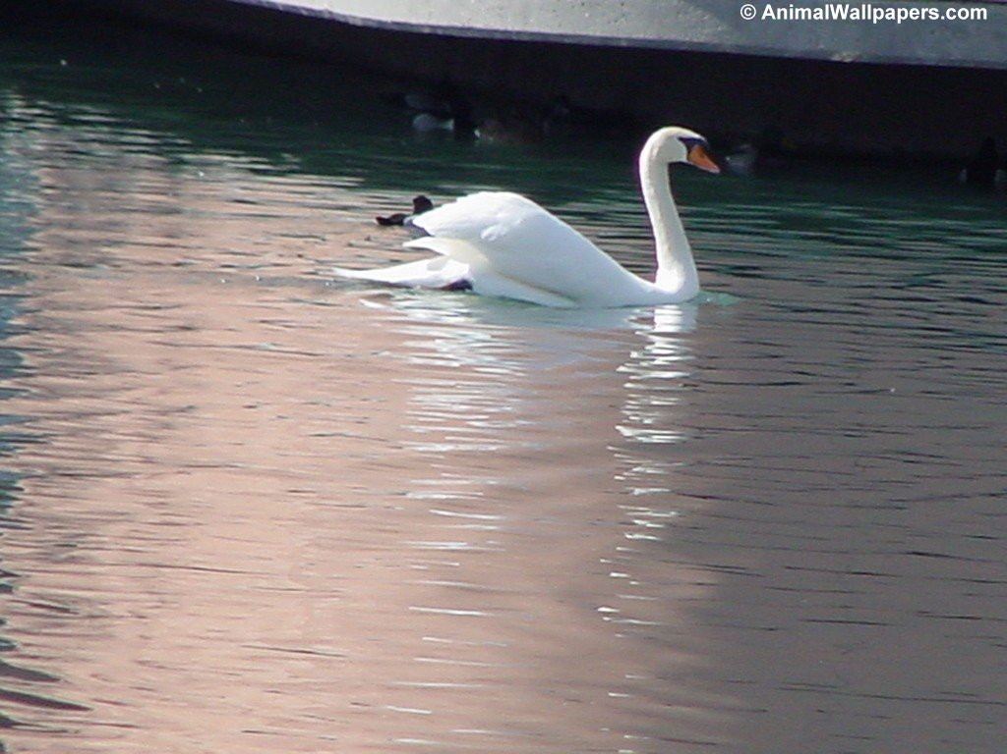

Mes Paroles seront
Lumière et Vie.

Mes Paroles seront
Lumière et Vie

« Voici venir des jours
où j’enverrai la faim dans le monde
non pas une faim de pain et soif d’eau
mais d’entendre les
PAROLES DE YAHVE » Amos 8,11

J’ai besoin de faire entendre
un nouvel
APPEL D’AMOUR…

Que le monde entier sache que je suis
UN DIEU D’AMOUR,
DE PARDON,
DE MISERICORDE.

Mes Paroles empêcheront beaucoup d’hommes de se perdre et l’on connaîtra toujours davantage que ma Miséricorde et mon Amour sont inépuisables.

Ma grâce accompagnera mes Paroles et ceux qui les feront connaître…

La Vérité triomphera.

La Paix gouvernera les hommes
et le monde.
Ne sais-tu pas ce qui arrive lorsque s’ouvre un volcan ?

La puissance de ce feu est si grande qu’elle est capable d’arracher les montagnes et de les détruire et l’on connaît qu’une force irrésistible est passée par là.

Ainsi mes Paroles auront une telle force et ma Grâce les accompagnera de telle manière que les plus obstinés seront vaincus par l’Amour…

« Comme la pluie et la neige descendent des cieux et n’y remontent pas sans avoir arrosé la terre, l’avoir fécondée et fait germer pour qu’elle donne la semence au semeur et le pain, de même la Parole qui sort de ma bouche ne me revient pas sans résultat, sans avoir fait ce que je voulais et réussi sa Mission ». Isaïe 55, 10-11

Combien trouveront la vie dans mes Paroles et reprendront courage en comprenant le prix de leurs efforts.

Je ne demande pas
de grandes choses…
Ce que je demande,
c’est l’Amour.

Mes paroles seront connues d’un point à l’autre de la terre et beaucoup, à leur lumière, se sauveront par le chemin de
la confiance et de l’abandon.

Mes Paroles demeureront…
Elles se liront et
mon Amour sera connu.

« Le ciel et la terre passeront mais mes Paroles ne passeront pas »
Mt 24,35

N° 17

